 |  | S  TG/74/4 Corr.

INTERNATIONAL UNION FOR THE PROTECTION  OF NEW VARIETIES OF PLANTS | UNION INTERNATIONALE POUR LA PROTECTION  DES OBTENTIONS VÉGÉTALES | INTERNATIONALER VERBAND ZUM SCHUTZ VON PFLANZEN-ZÜCHTUNGEN | UNIÓN INTERNACIONAL PARA LA PROTECCIÓN  DE LAS OBTENCIONES VEGETALES

DIRECTRICES

PARA LA EJECUCIÓN DEL EXAMEN

DE LA DISTINCIÓN, LA HOMOGENEIDAD Y LA ESTABILIDAD

APIO NABO

(Apium graveolens L. var. rapaceum (Mill.) Gaud.)

GINEBRA
2002, 2006*

* El Comité Técnico, en su sesión de abril 2006, revisó el carácter 6 del Capítulo VII de las Directrices de Examen para Apio Nabo. La versión TG/74/4 Corr. sustituye el documento TG/74/4.

Pueden obtenerse copias de este documento previa petición al precio de 10 francos suizos cada ejemplar, incluyendo correo ordinario por superficie, dirigiéndose a la Oficina de la UPOV, 34 chemin des Colombettes, P.O. Box 18, 1211 Ginebra 20, Suiza.

Este documento puede ser reproducido, traducido y publicado, total o parcialmente, sin la autorización expresa de la UPOV, siempre que se haga mención de la fuente.

* * * * * * *
S
TG/74/4 Corr.
ORIGINAL: Inglés
DATE : 2002-04-17 + 2006-04-05*

INTERNATIONAL UNION FOR THE PROTECTION  OF NEW VARIETIES OF PLANTS | UNION INTERNATIONALE POUR LA PROTECTION  DES OBTENTIONS VÉGÉTALES | INTERNATIONALER VERBAND ZUM SCHUTZ VON PFLANZEN-ZÜCHTUNGEN | UNIÓN INTERNACIONAL PARA LA PROTECCIÓN  DE LAS OBTENCIONES VEGETALES

DIRECTRICES

PARA LA EJECUCIÓN DEL EXAMEN

DE LA DISTINCIÓN, LA HOMOGENEIDAD Y LA ESTABILIDAD

APIO NABO

(Apium graveolens L. var. rapaceum (Mill.) Gaud.)

Se deberán interpretar las directrices conjuntamente con el documento TG/1/2, el cual contiene notas explicativas sobre los principios generales utilizados para el establecimiento de estas Directrices.

* El Comité Técnico, en su sesión de abril 2006, revisó el carácter 6 del Capítulo VII de las Directrices de Examen para Apio Nabo. La versión TG/74/4 Corr. sustituye el documento TG/74/4.

ÍNDICE Página

I. Objeto de las directrices 3

II. Material necesario 3

III. Ejecución del examen 3

IV. Métodos y observaciones 4

V. Modo de agrupar las variedades 4

VI. Caracteres y símbolos 4

VII. Tabla de caracteres 5

VIII. Explicaciones de la tabla de caracteres 12

IX. Bibliografía 17

X. Cuestionario técnico 18

I. Objeto de las directrices

Estas directrices de examen se aplican a todas las variedades de Apium graveolens L. var.rapaceum (Mill.) Gaud.

II. Material necesario

1. Las autoridades competentes deciden cuándo, dónde y en qué cantidad y calidad se deberá entregar el material vegetal necesario para la ejecución de exámenes de la variedad. Los solicitantes que presenten material procedente de un país distinto de aquel en el que se efectuará el examen, deberán asegurarse de que se han cumplido todas las formalidades aduaneras. La cantidad mínima de semilla que deberá presentar el solicitante será de:

4 gr.

La semilla deberá satisfacer, por lo menos, los requisitos mínimos de germinación, pureza analítica y de la especie, sanidad y contenido de humedad que especifiquen las autoridades competentes. Cuando la semilla deba almacenarse, la capacidad de germinación deberá ser lo más elevada posible y deberá ser especificada por el solicitante.

2. El material vegetal deberá estar exento de todo tratamiento, salvo autorización en contrario o solicitud expresa de las autoridades competentes. Si ha sido tratado, se deberá indicar en detalle el tratamiento aplicado.

III. Ejecución del examen

1. La duración mínima del examen deberá ser, por lo general, de dos ciclos de crecimiento independientes.

2. Normalmente los ensayos deberán efectuarse en un sólo lugar. Si ese lugar no permite la expresión de ciertos caracteres importantes de la variedad, se podrá estudiar esa variedad también en otro lugar.

3. Los ensayos deberán efectuarse en condiciones que aseguren un desarrollo satisfactorio para la expresión de los caracteres pertinentes de la variedad y para la ejecución del examen. Las parcelas deberán ser de un tamaño tal que permita la extracción de plantas o partes de plantas para efectuar medidas y conteos sin perjudicar las observaciones ulteriores, que se efectuarán hasta el final del ciclo de crecimiento. Cada ensayo será diseñado para obtener un total de al menos 60 plantas, que se dividirán en dos o más repeticiones. Solamente se deberían utilizar parcelas separadas para observación y medición si han estado sometidas a condiciones ambientales similares.

4. Se podrán ejecutar ensayos adicionales, con fines particulares.

IV. Métodos y observaciones

- Salvo indicación contraria, todas las observaciones determinadas por medición, pesaje o conteo se deberán efectuar sobre 40 plantas o partes de cada una de las 40 plantas.

2. La evaluación de la homogeneidad para las variedades alógamas se efectuará de conformidad con las recomendaciones de la Introducción General. La evaluación de la homogeneidad para las variedades híbridas depende del tipo de híbrido de que se trate y se efectuará de conformidad con las recomendaciones de la Introducción General.

- Todas las observaciones de la planta y la hoja se deberán efectuar sobre plantas completamente desarrolladas antes de la madurez para la cosecha. Todas las observaciones de la hoja se deberán efectuar sobre hojas situadas en el medio de la roseta de hojas.

- Todas las observaciones del tubérculo se deberán efectuar en el momento de la madurez para la cosecha.

V. Modo de agrupar las variedades

1. La colección de las variedades que vayan a cultivarse deberá dividirse en grupos para facilitar la evaluación de los caracteres distintivos. Los caracteres idóneos para definir los grupos son los que la experiencia ha demostrado que no varían, o que varían poco, dentro de una variedad. Sus diferentes niveles de expresión deberán repartirse con suficiente uniformidad en la colección.

2. Se recomienda a las autoridades competentes la utilización del siguiente carácter para agrupar las variedades:

a) Pecíolo: pigmentación antociánica (carácter 12)

VI. Caracteres y símbolos

1. Para evaluar la distinción, la homogeneidad y la estabilidad, se deberán utilizar los caracteres indicados en la tabla de caracteres, con sus diferentes niveles de expresión.

2. A efectos del tratamiento electrónico de datos, se han introducido notas (números) frente a los niveles de expresión de cada carácter.

3. Signos convencionales:

(*) Se trata de caracteres que deberán emplearse para todas las variedades en cada ciclo de crecimiento en el que se ejecuten exámenes, y que deberán figurar siempre en la descripción de la variedad, a menos que el nivel de expresión de un carácter precedente o las condiciones ambientales regionales lo impidan.

(+) Véanse las explicaciones de la tabla de caracteres en el Capítulo VIII.

VII. Table of Characteristics/Tableau des Caractères/Merkmalstabelle/Tabla de Caracteres

 | English | français | deutsch | español | Example Varieties  Exemples  Beispielssorten  Variedades ejemplo | Note/  Nota
1.  (*) | Plant: height | Plante: hauteur | Pflanze: Höhe | Planta: altura
 | short | basse | niedrig | baja | Ofir | 3
 | medium | moyenne | mittel | media | Ibis, Monarch | 5
 | tall | haute | hoch | alta | Bergers weisse Kugel, Boule de Marbre, Mars | 7
2.  (*)  (+) | Foliage: attitude | Feuillage: port | Laub: Haltung | Follaje: porte
 | erect | dressé | aufrecht | erecto | Mars | 1
 | erect to semi-erect | dressé à demi-dressé | aufrecht bis halbaufrecht | erecto a semierecto | Bergers weisse Kugel, Monarch | 2
 | semi-erect | demi-dressé | halbaufrecht | semierecto | Anita, Ibis | 3
 | semi-erect to horizontal | demi-dressé à horizontal | halbaufrecht bis waagerecht | semierecto a  horizontal | Ofir | 4
 | horizontal | horizontal | waagerecht | horizontal | Ilona | 5
3. | Foliage: number of leaves | Feuillage: nombre de feuilles | Laub: Anzahl Blätter | Follaje: número de hojas
 | few | petit | gering | bajo |  | 3
 | medium | moyen | mittel | medio | Ibis, Prinz | 5
 | many | grand | groß | alto | Mars | 7
4.  (+) | Foliage: diameter of petiole insertion on tuber | Feuillage: diamètre de l’insertion du pétiole sur le tubercule | Laub: Durchmesser des Blattstiel-ansatzes an der Knolle | Follaje: diámetro de la inserción del pecíolo en el tubérculo
 | small | petit | klein | pequeño |  | 3
 | medium | moyen | mittel | medio |  | 5
 | large | grand | groß | grande |  | 7
5. | Foliage: green coloration of inner leaves | Feuillage: couleur verte des feuilles internes | Laub: Grünfärbung der inneren Blätter | Follaje: color verde de las hojas interiores
 | light | claire | hell | claro | Ortho | 3
 | medium | moyenne | mittel | medio | Bergers weisse Kugel, Cesar, Prinz | 5
 | dark | foncée | dunkel | oscuro | President | 7
6. | Foliage: green coloration of fully developed leaves | Feuillage: couleur verte des feuilles pleinement développées | Laub: Grünfärbung der ausgewachsenen Blätter | Follaje: color verde de las hojas completamente desarrolladas
 | light | claire | hell | claro | Ibis | 3
 | medium | moyenne | mittel | medio |  | 5
 | dark | foncée | dunkel | oscuro | Bergers weisse Kugel, Mars, Monarch, Prinz | 7
7.  (*) | Leaf: length (including petiole) | Feuille: longueur (pétiole compris) | Blatt: Länge  (einschließlich Blattstiel) | Hoja: longitud (incluido el pecíolo)
 | short | courte | kurz | corta | Ofir, Ortho | 3
 | medium | moyenne | mittel | media | Anita | 5
 | long | longue | lang | larga | Bergers weisse Kugel | 7
8.  (+) | Leaf blade: length | Limbe: longueur | Blattspreite: Länge | Limbo: longitud
 | short | court | kurz | corto | Ortho | 3
 | medium | moyen | mittel | medio | Anita, Cesar, President | 5
 | long | long | lang | largo | Bergers weisse Kugel | 7
9.  (+) | Leaf blade: distance between 1st and 2nd leaflet pairs | Limbe: distance entre la 1ère et la 2e paire de folioles | Blattspreite: Abstand zwischen 1. und 2. Blattfiederpaar | Limbo: distancia entre el 1er y el 2º par de folíolos
 | short | courte | kurz | corta |  | 3
 | medium | moyenne | mittel | media | Monarch, President, Prinz | 5
 | long | longue | lang | larga | Bergers weisse Kugel | 7
10.  (+) | Petiole: length | Pétiole: longueur | Blattstiel: Länge | Pecíolo: longitud
 | short | court | kurz | corto | Prinz | 3
 | medium | moyen | mittel | medio | Cesar, Diamant | 5
 | long | long | lang | largo | Bergers weisse Kugel, Hochdahler Markt | 7
11.  (+) | Petiole: width | Pétiole: largeur | Blattstiel: Breite | Pecíolo: anchura
 | narrow | étroit | schmal | estrecho |  | 3
 | medium | moyen | mittel | medio | Cesar, Prinz | 5
 | broad | large | breit | ancho | Bergers weisse Kugel | 7
12.  (*) | Petiole: anthocyanin coloration | Pétiole: pigmentation anthocyanique | Blattstiel: Anthocyanfärbung | Pecíolo: pigmentación antociánica
 | absent | absente | fehlend | ausente | Mars, Neve | 1
 | present | présente | vorhanden | presente | Bergers weisse Kugel, Geant Danois, Hochdahler Markt | 9
13.  (*)  (+) | Leaf blade: size of terminal leaflet | Limbe: taille de la foliole terminale | Blattspreite: Größe der Endfieder | Limbo: tamaño del folíolo superior
 | small | petite | klein | pequeño | Ortho | 3
 | medium | moyenne | mittel | medio | Ibis, Kojak | 5
 | large | grande | groß | grande |  | 7
14.  (+) | Leaflet: shape of tips of margin | Foliole: forme des pointes du bord | Blattfieder: Form der Spitzen des Randes | Folíolo: forma de las puntas del borde
 | pointed | pointues | zugespitzt | puntiaguda | Dolvi, Ibis | 1
 | intermediate | intermédiaires | intermediär | intermedia | Monarch, President, Prinz | 2
 | rounded | arrondies | abgerundet | redondeada | Radiant | 3
15.  (+) | Leaflet: density of margin incisions | Foliole: densité des incisions du bord | Blattfieder: Dichte der Randeinschnitte | Folíolo: densidad de las incisiones del borde
 | sparse | lâche | locker | laxa | Cesar, Hans, Rex | 3
 | medium | moyenne | mittel | media | Ibis, Prinz | 5
 | dense | dense | dicht | densa | Diamant, Kojak | 7
16.  (*)  (+) | Leaflet: spacing of lobes | Foliole: espacement entre les lobes | Blattfieder: Abstand zwischen den Lappen | Folíolo: espaciado entre los lóbulos
 | not touching | ne se touchent pas | sich nicht berührend | sin tocarse | Cascade | 1
 | touching | se touchent | sich berührend | tocándose | Monarch | 2
 | overlapping | se chevauchent | überlappend | solapados | Kojak | 3
17.  (*) | Tuber: size | Tubercule: taille | Knolle: Größe | Tubérculo: tamaño
 | small | petit | klein | pequeño | Ofir | 3
 | medium | moyen | mittel | medio | Anita, Bergers weisse Kugel, Des Maraichers | 5
 | large | grand | groß | grande | Ibis, Neve | 7
18.  (+) | Tuber: protrusion | Tubercule: protubérance | Knolle: Wulstbildung | Tubérculo: protuberancia
 | absent or very weak | nulle ou très faible | fehlend oder sehr gering | ausente o muy débil |  | 1
 | weak | faible | gering | débil | Ortho | 3
 | medium | moyenne | mittel | media | Bergers weisse Kugel, Monarch, President | 5
 | strong | forte | stark | fuerte | Anita, Boule de Marbre, Dolvi | 7
 | very strong | très forte | sehr stark | muy fuerte |  | 9
19.  (*) | Tuber: main color of skin | Tubercule: couleur principale de l’épiderme | Knolle: Hauptfarbe der Haut | Tubérculo: color principal de la epidermis
 | whitish | blanchâtre | weißlich | blanquecino | Mars, Monarch, Neve | 1
 | brown | brune | braun | marrón | Anita, Bergers weisse Kugel, Des Maraichers | 2
20. | Varieties with tubers with brown main color only: Tuber: intensity of main color of skin | Seulement les variétés dont la couleur principale du tubercule est brune: Tubercule: intensité de la couleur principale de l’épiderme | Nur Sorten mit brauner Hauptfarbe der Knolle: Knolle: Intensität der Hauptfarbe der Haut | Sólo para variedades con tubérculos de color principal marrón: Tubérculo: intensidad del color principal de la epidermis
 | light | claire | hell | claro | Anita | 3
 | medium | moyenne | mittel | medio | Ortho | 5
 | dark | foncée | dunkel | oscuro | Balder | 7
21.  (*) (+) | Tuber: insertion of roots | Tubercule: insertion des racines | Knolle: Wurzelansatz | Tubérculo: inserción de raíces
 | low | basse | tief | baja | Cesar, Ortho | 3
 | medium | moyenne | mittel | media | Hochdahler Markt, Monarch | 5
 | high | haute | hoch | alta |  | 7
22. | Tuber: number of roots | Tubercule: quantité de racines | Knolle: Anzahl Wurzeln | Tubérculo: cantidad de raíces
 | few | petite | gering | pequeña | Cesar, Ortho | 3
 | medium | moyenne | mittel | media | Bergers weisse Kugel, Brilliant, Monarch | 5
 | many | grande | groß | grande |  | 7
23. | Tuber: thickness of roots | Tubercule: épaisseur des racines | Knolle: Wurzeldicke | Tubérculo: grosor de las raíces
 | thin | minces | dünn | delgadas | Cesar, Ortho | 3
 | medium | moyennes | mittel | medias | Bergers weisse Kugel, Diamant, Monarch | 5
 | thick | épaisses | dick | gruesas | Hochdahler Markt | 7
24  (*)  (+) | Tuber: shape in longitudinal section | Tubercule: forme en coupe longitudinale | Knolle: Form im Längsschnitt | Tubérculo: forma en sección longitudinal
 | broad elliptic | elliptique large | breit elliptisch | elíptico ancho | Kojak | 1
 | round | rond | rund | redondo | Monarch | 2
 | transverse broad elliptic | elliptique transversal large | quer breit elliptisch | elíptico transversal ancho | Anita, Bergers weisse Kugel | 3
 | truncate conical | conique tronqué | stumpf kegelförmig | de cono truncado | Dolvi | 4
 | flattened truncated conical | conique tronqué aplati | flach stumpf kegelförmig | de cono truncado aplanado | Alabaster 3 | 5
25.  (*) | Tuber: color of flesh | Tubercule: couleur de la chair | Knolle: Fleischfarbe | Tubérculo: color de la pulpa
 | white | blanche | weiß | blanco | Diamant, Monarch | 1
 | ivory | ivoire | elfenbein | marfil | Hochdahler Markt, Ofir | 2
26. | Tuber: inner cavity | Tubercule: cavité intérieure | Knolle: Innerer Hohlraum | Tubérculo: cavidad interior
 | small | petite | klein | pequeña |  | 3
 | medium | moyenne | mittel | media | Mars | 5
 | large | grande | groß | grande | Ortho | 7
27. | Tuber: sponginess | Tubercule: spongiosité | Knolle: Schwammigkeit | Tubérculo: esponjosidad
 | weak | faible | gering | débil | Monarch, Prinz | 3
 | medium | moyenne | mittel | media | Bergers weisse Kugel, Cesar | 5
 | strong | forte | stark | fuerte | Ortho | 7
28.  (+) | Tuber: internal rust spot of flesh | Tubercule: présence de taches brunes dans la chair | Knolle: Eisenfleckigkeit des Fleisches | Tubérculo: presencia de manchas marrones en la pulpa
 | weak | faible | gering | débil | Brilliant, Monarch | 3
 | medium | moyenne | mittel | media | Bergers weisse Kugel, Mars | 5
 | strong | forte | stark | fuerte | Ortho | 7

VIII. Explicaciones de la tabla de caracteres

Ad. 2: Follaje: porte
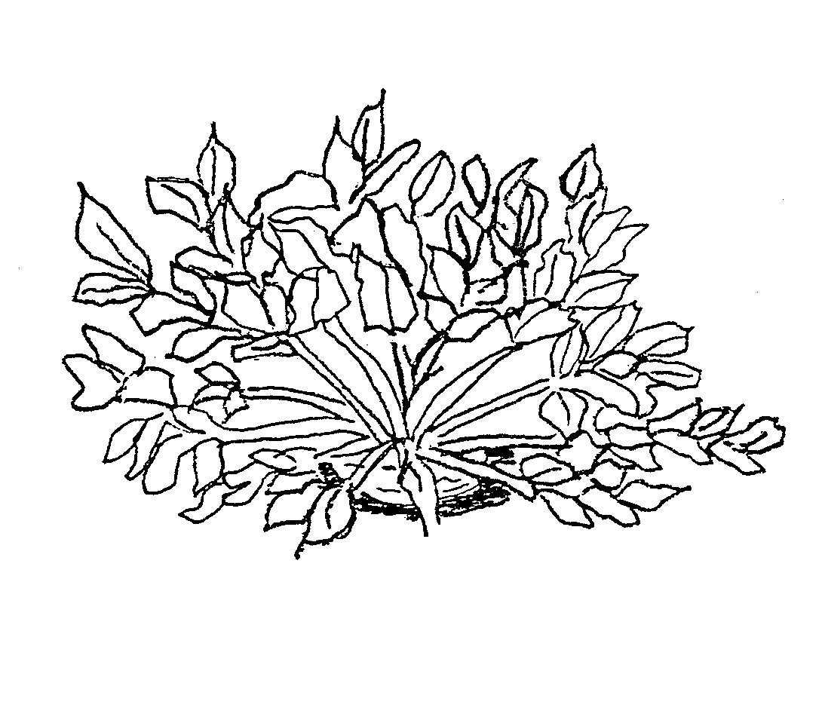
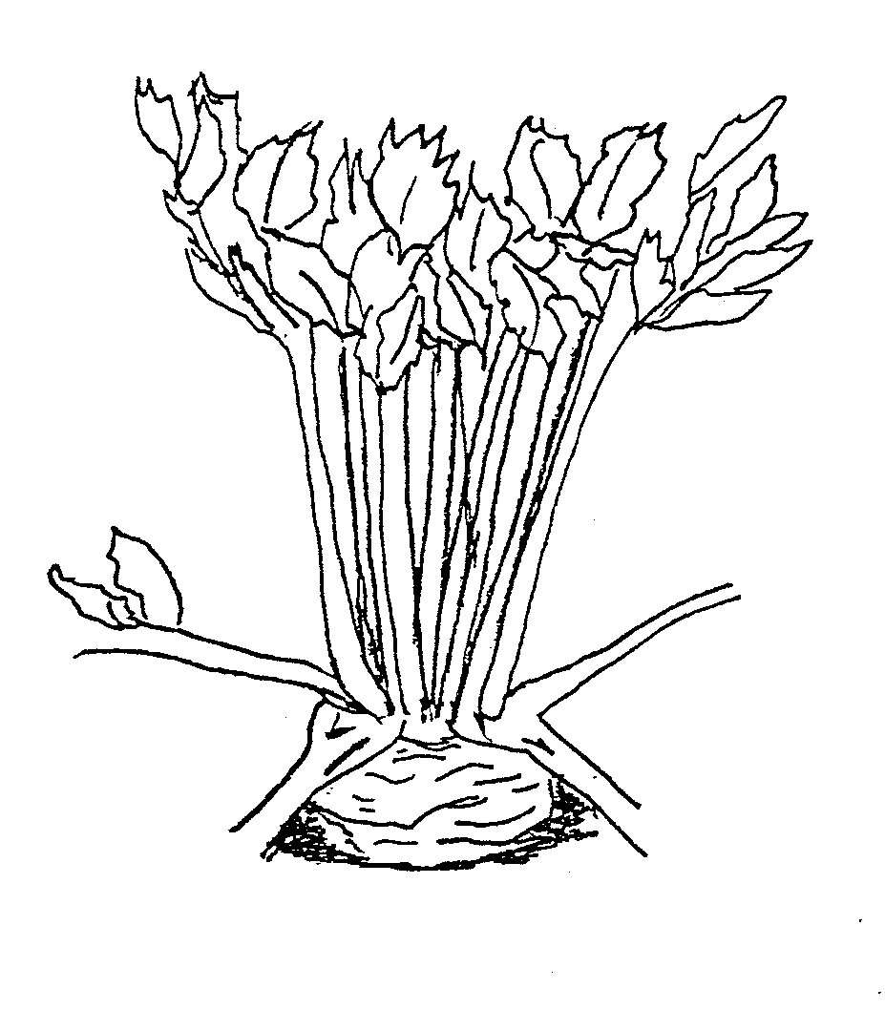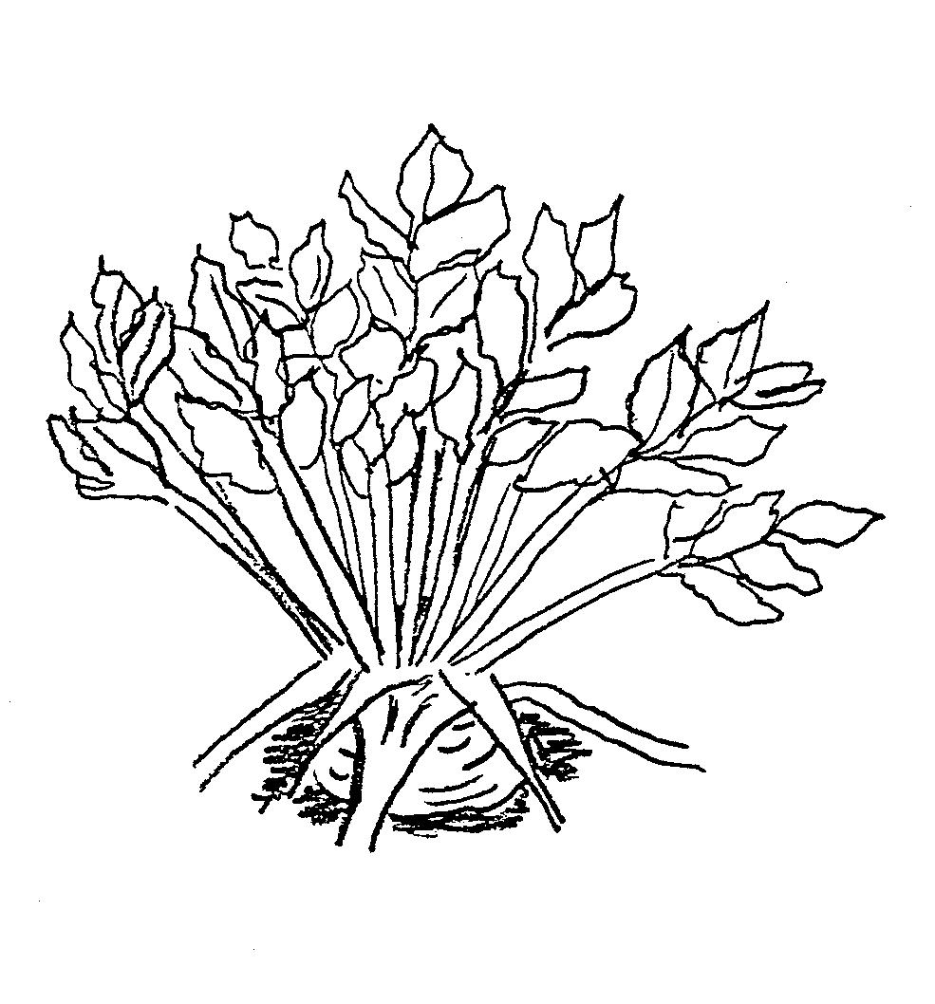

1 | 3 | 5
erecto | semierecto | horizontal

Ad. 4: Follaje: diámetro de la inserción del pecíolo en el tubérculo

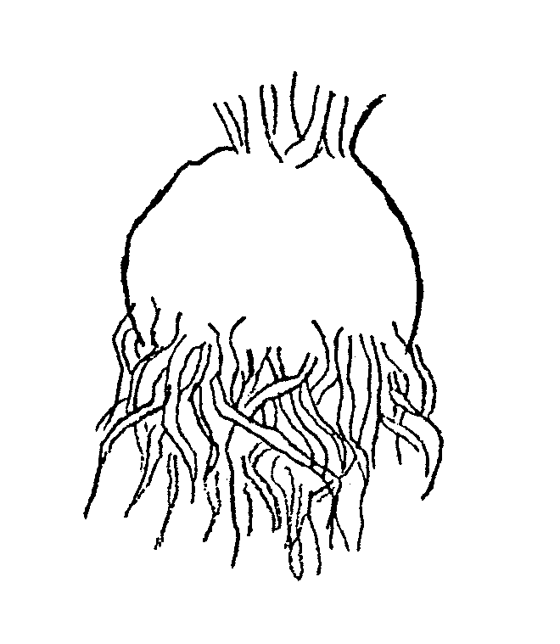

Ad. 8, 9, 10, 11, 13

Limbo: longitud (8)  13 | 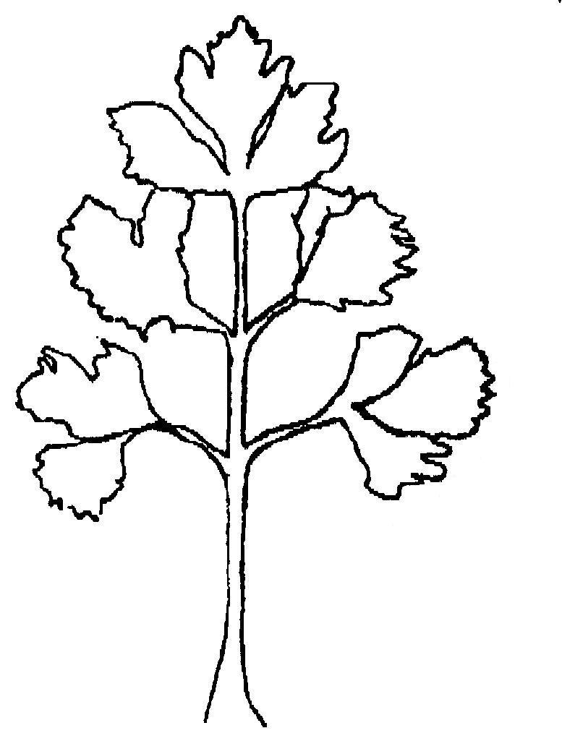
8
Limbo: distancia entre el 1er y el 2º par de folíolos (9)

11
9
Pecíolo: longitud (10)
anchura (11)

10
Limbo: tamaño del folíolo superior (13)


Ad. 14: Folíolo: forma de las puntas del borde
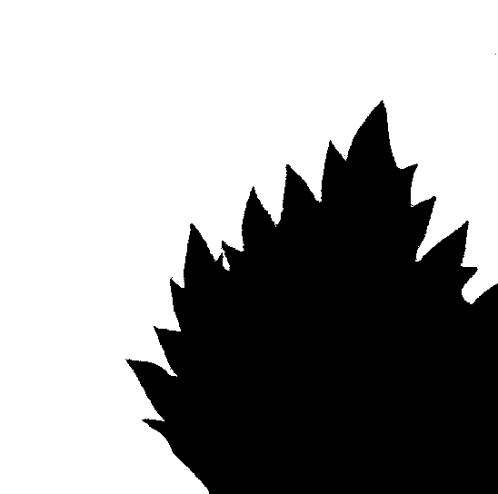

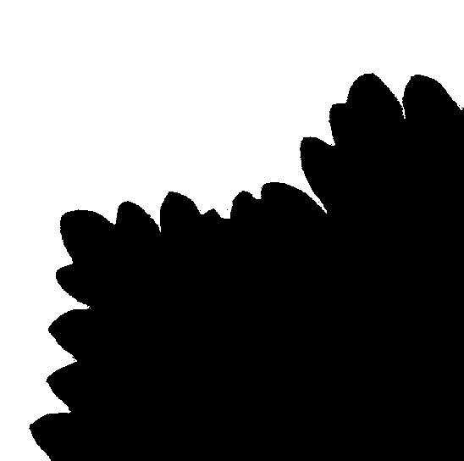
1 | 2 | 3
puntiaguda | intermedia | redondeada

Ad. 15: Folíolo: densidad de las incisiones del borde

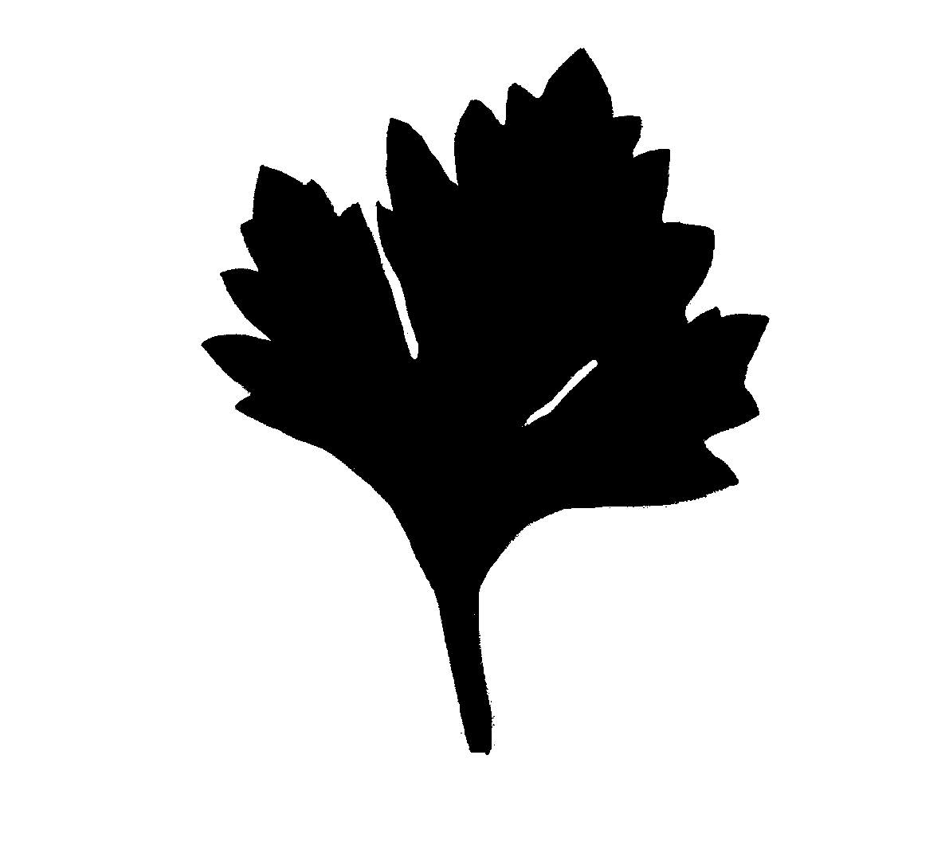

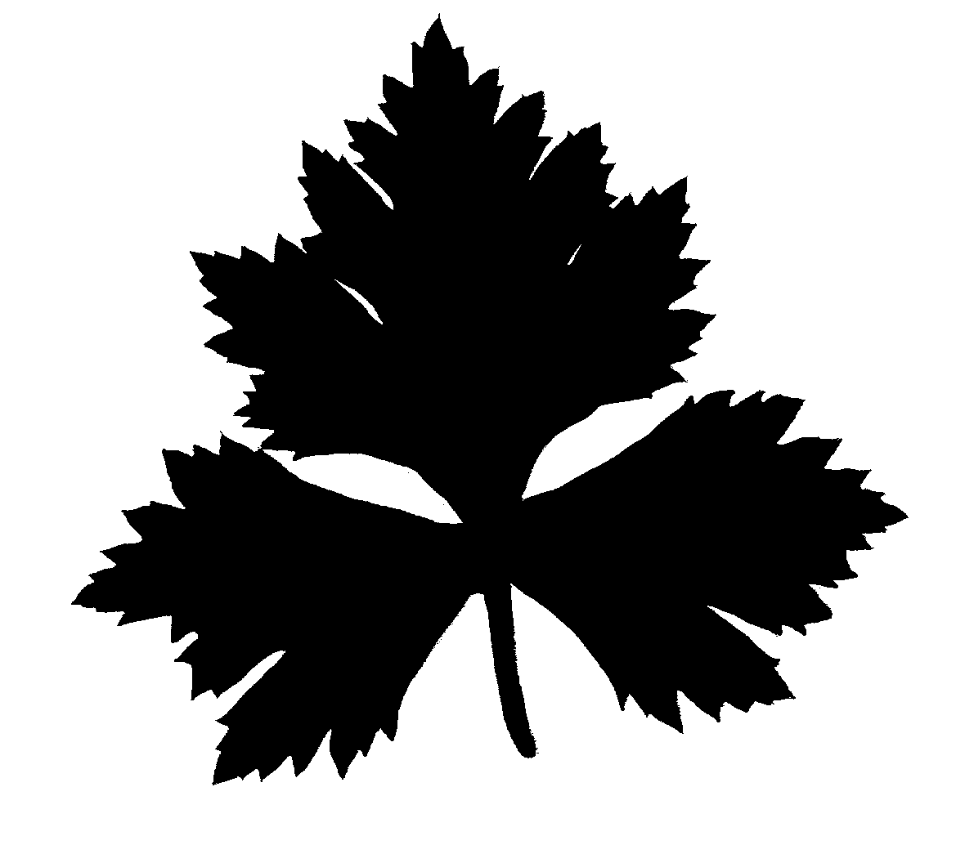
3 | 5 | 7
laxa | media | densa

Ad. 16: Folíolo: espaciado entre los lóbulos

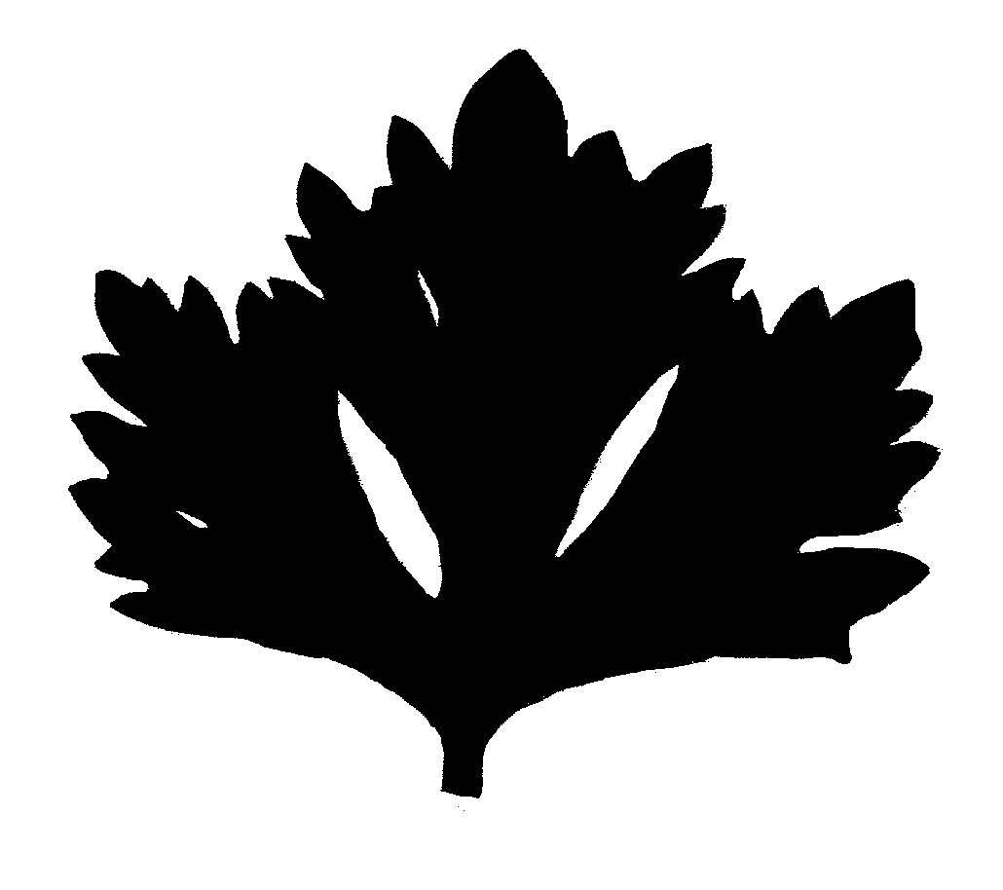


1 | 2 | 3
sin tocarse | tocándose | solapados

Ad. 18: Tubérculo: protuberancia

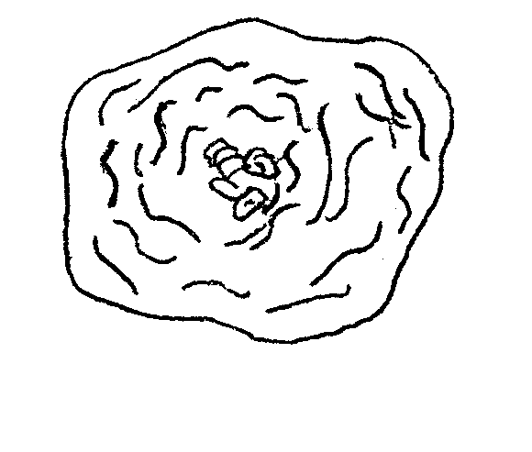
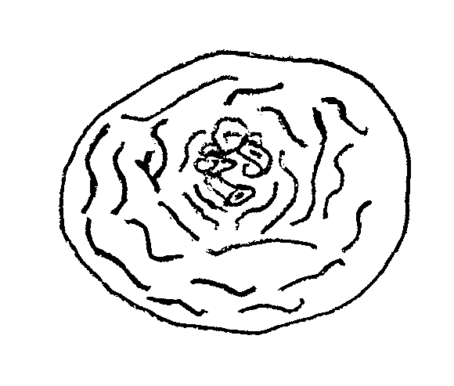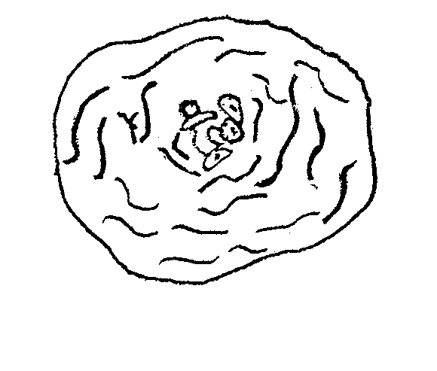

3 | 5 | 7
débil | media | fuerte

Las protuberancias son puntos de inserción prominentes de las raíces principales que confieren al tubérculo, a medida que aumenta de tamaño, una forma irregular visto desde arriba.

Ad. 21: Tubérculo: inserción de raíces

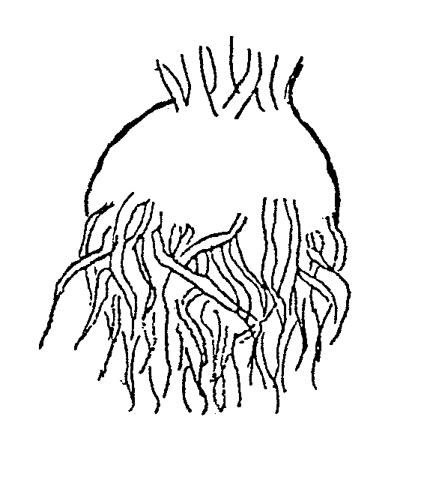
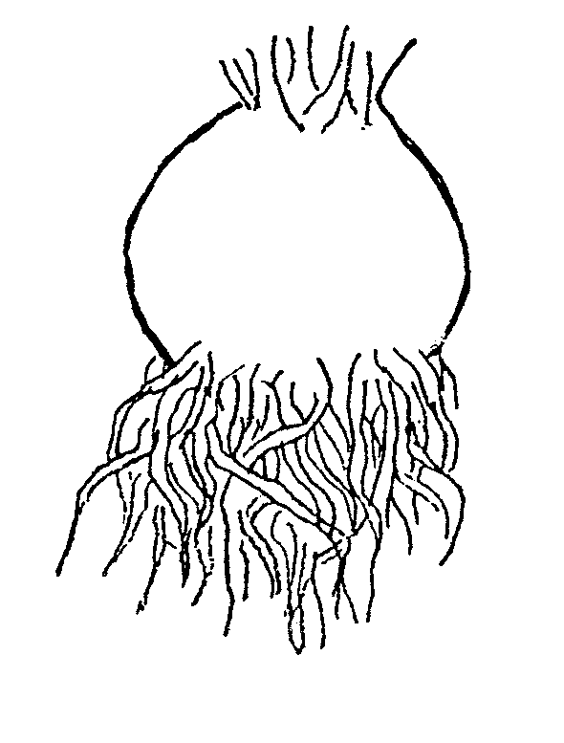

3 | 5 | 7
baja | media | alta

Ad. 24: Tubérculo: forma en sección longitudinal
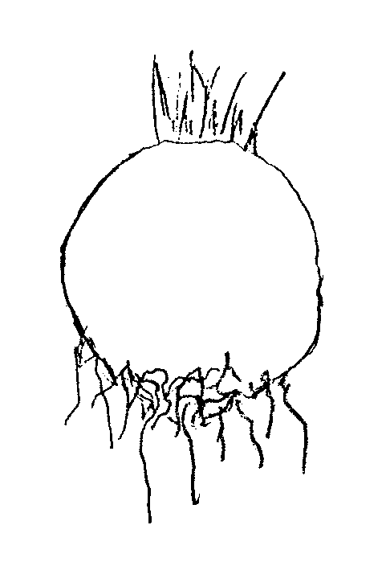
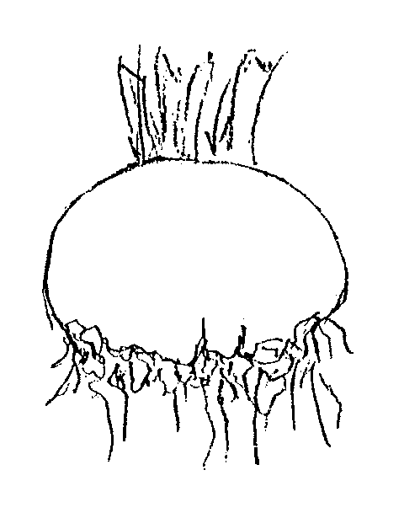
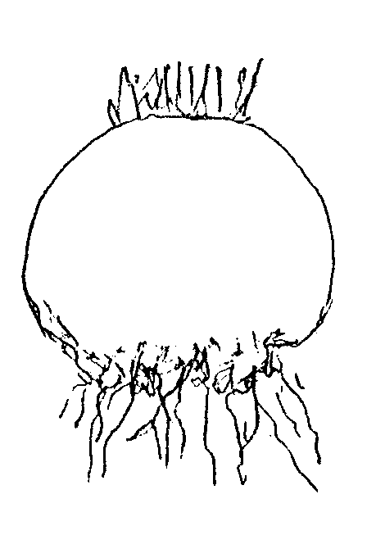

1 | 2 | 3
elíptico ancho | redondo | elíptico transversal ancho

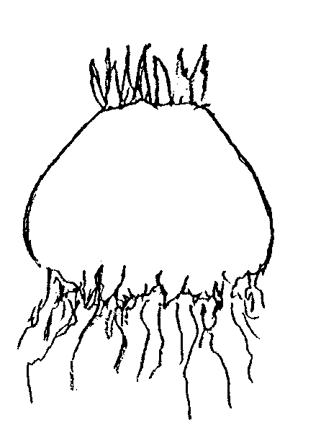

4 | 5
de cono truncado | de cono truncado aplanado

Ad. 28: Tubérculo: presencia de manchas marrones en la pulpa

Para determinar si presenta manchas marrones en la pulpa, el tubérculo deberá observarse una hora después de haber sido cortado en sección longitudinal.
IX. Bibliografía

BECKER, G. (1962): Knollensellerie in: Handbuch der Pflanzenzüchtung, Band VI, 2. Auflage, Parey Verlag, Berlin – Hamburg, págs. 104-130

BECKER-DILLINGEN, 3. (1956): Sellerie in: Handbuch des gesamten Gemüsebaues, 6. Auflage, Parey Verlag, Berlin – Hamburg, págs. 592-613

HAHN, P. und SCHMITT, U. (1951): Knollensellerie in: Kohl- und Wurzelgemüse, Arten- und Sortenkunde, Band 2, 1. Auflage, Deutscher Bauernverlag, Berlin, págs. 246-255

KAMPE, K.; BASSE, H.; GLASCHKE, B. und SCHREIBER, F. (1956): Sellerie in: Gemüsesorten, II. Teil (Kohl-, Blatt- und Wurzelgemüse), 1. Auflage, Parey Verlag, Berlin – Hamburg, págs. 115-119

VOGEL, G. (1996): Sellerie in: Handbuch des speziellen Gemüsebaus. Ulmer Verlag, Stuttgart, 975-990.

WIEBE, H.-J. (1989): Vernalisation von wichtigen Gemüsearten – Ein Überblick. Gartenbauwissenschaft 54 (3), Ulmer Verlag, Stuttgart, págs. 97-104

WIEBE, H.-J.(1998): Blütenbildung von Knollensellerie (Apium graveolens L. var. rapaceum). I. Vernalisation und Devernalisation. Gartenbauwissenschaft 63 (4), Ulmer Verlag, Stuttgart, págs. 171-177

X. Cuestionario técnico

Número de referencia
(reservado a la Administración)
CUESTIONARIO TÉCNICO
rellénese en relación con la solicitud de un título de obtención vegetal

1. Especie Apium graveolens L. var. rapaceum (Mill.) Gaud.

APIO NABO

2. Solicitante (Nombre y dirección)

3. Denominación propuesta o referencia del obtentor

4. Información sobre el origen, la conservación y la reproducción o la multiplicación de la variedad

4.1 Método de conservación y de reproducción o multiplicación

i) híbrido [ ]

ii) variedad de polinización libre [ ]

iii) otros (sírvase indicar) [ ]

4.2 Otros datos

5. Caracteres de la variedad que deben indicarse (el número entre paréntesis hace referencia al carácter correspondiente en las directrices de examen; márquese el nivel de expresión apropiado).

 | Caracteres | Variedades ejemplo | Nota
5.1  (1) | Planta: altura
 | baja | Ofir | 3 [ ]
 | media | Ibis, Monarch | 5 [ ]
 | alta | Bergers weisse Kugel, Boule de Marbre, Mars | 7 [ ]
5.2  (2) | Follaje: porte
 | erecto | Mars | 1 [ ]
 | erecto a semierecto | Bergers weisse Kugel, Monarch | 2 [ ]
 | semierecto | Anita, Ibis | 3 [ ]
 | semierecto a horizontal | Ofir | 4 [ ]
 | horizontal | Ilona | 5 [ ]
5.3  (12) | Pecíolo: pigmentación antociánica
 | ausente | Mars, Neve | 1 [ ]
 | presente | Bergers weisse Kugel, Geant Danois, Hochdahler Markt | 9 [ ]
5.4  (13) | Limbo: tamaño del folíolo superior
 | pequeño | Ortho | 3 [ ]
 | medio | Ibis, Kojak | 5 [ ]
 | grande |  | 7 [ ]

 | Caracteres | Variedades ejemplo | Note
5.5  (14) | Folíolo: forma de las puntas del borde
 | puntiaguda | Dolvi, Ibis | 1 [ ]
 | intermedia | Monarch, President, Prinz | 2 [ ]
 | redondeada | Radiant | 3 [ ]
5.6  (16) | Folíolo: espaciado entre los lóbulos
 | sin tocarse | Cascade | 1 [ ]
 | tocándose | Monarch | 2 [ ]
 | solapados | Kojak | 3 [ ]
5.7  (17) | Tubérculo: tamaño
 | pequeño | Ofir | 3 [ ]
 | medio | Anita, Bergers weisse Kugel, Des Maraichers | 5 [ ]
 | grande | Ibis, Neve | 7 [ ]
5.8  (19) | Tubérculo: color principal de la epidermis
 | blanquecino | Mars, Monarch, Neve | 1 [ ]
 | marrón | Anita, Bergers weisse Kugel, Des Maraichers | 2 [ ]
5.9  (21) | Tubérculo: inserción de raíces
 | baja | Cesar, Ortho | 3 [ ]
 | media | Hochdahler Markt, Monarch | 5 [ ]
 | alta |  | 7 [ ]

 | Caracteres |  |  | Variedades ejemplos |  | Note
5.10  (24) | Tubérculo: forma en sección longitudinal
 | elíptico ancho |  |  | Kojak |  | 1 [ ]
 | redondo |  |  | Monarch |  | 2 [ ]
 | elíptico transversal ancho |  |  | Anita, Bergers weisse Kugel |  | 3 [ ]
 | de cono truncado |  |  | Dolvi |  | 4 [ ]
 | de cono truncado aplanado |  |  | Alabaster 3 |  | 5 [ ]
5.11  (25) | Tubérculo: color de la pulpa
 | blanco |  |  | Diamant, Monarch |  | 1 [ ]
 | marfil |  |  | Hochdahler Markt, Ofir |  | 2 [ ]
6. Variedades con características similares y diferencias respecto de esas variedades

Denominación de la variedad similar |  | Carácter en el que la variedad similar es diferente^{o)} | Nivel de expresión de la variedad similar |  | Nivel de expresión de la variedad candidata
______________
^{o)} Cuando los niveles de expresión de las dos variedades sean idénticos, se ruega indicar la amplitud de la diferencia.

7. Información complementaria que pueda ayudar a distinguir la variedad

7.1 Resistencia a plagas y enfermedades

  - Condiciones particulares para el examen de la variedad

7.3 Otros datos

Deberá incluirse en el cuestionario técnico una fotocopia, en el tamaño original de la variedad, de uno o más folíolos superiores.

8. Autorización para la diseminación

a) ¿Requiere la variedad autorización previa para su diseminación según la legislación sobre protección del medio ambiente, la salud humana y animal?

Sí [ ] No [ ]

b) ¿Se ha obtenido dicha autorización?

Sí [ ] No [ ]

Si la respuesta a esta pregunta es sí, por favor incluya una copia de dicha autorización.

[Fin del documento]

